INVITATION INTERREGIONALE
DIMANCHE 6 AVRIL 2008
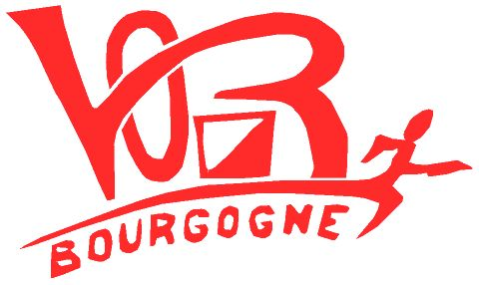
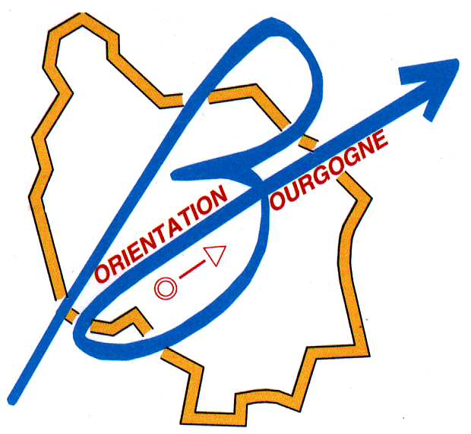

Course labellisée inscrite au Classement National
BAULME LA ROCHE (21)
INSCRIPTION PREALABLE OBLIGATOIRE validée uniquement à la réception du paiement et de la fiche d’inscription (version papier)
Attention

Directeur de Course Marie Claire GARROT
Traceur Pascal GARROT
Contrôleur Bruno HABERKORN
Délégué Régional Gérard VENON
Arbitre Jean Marc TINCHANT

Carte « LE PARADIS », relevés 2007 – 2008
Echelle 1/10000e – Equidistance 5 mètres

Terrain Plateau calcaire protégé – pénétrabilité variable, bon réseau de chemins et anciennes carrières, falaises.

Fléchage Autoroute A38 Sortie N°30 Pont de Pany (20km de Dijon) – Direction Mâlain
D10 Intersection D10 – D104C

Accueil A partir de 8 heures

Circuits et Catégories Gestion Electronique de Course « Sport Ident »
Toutes catégories FFCO selon règlement FFCO 2008 - Circuit Initiation

Distances Parking/Accueil Accueil/Départ Accueil/Arrivée
De 500 à 1500m 500m sur place

Départs De 9h30 à 12h00. Fermeture des circuits à 14h30.
Les accompagnateurs du circuit jalonné doivent avoir déjà effectué leur course ou être non coureur en compétition. (départs libres)

Inscriptions Accompagnées du règlement par chèque libellé à l’ordre de « VOR » jusqu’au
31 Mars (cachet de la poste faisant foi)
Pour les licenciés compétitions, auprès de Marie Claire GARROT
9 Chemin des Pins 21370 VELARS SUR OUCHE
Inscription sur place pour les circuits Loisirs le dimanche matin
Horaires de départ sur le site du club ou joindre une enveloppe timbrée.

Tarifs Licenciés : 9 € pour 19 ans et plus ; 6 € pour 15/18 ans ; 3 € 14 ans et moins
Non Licenciés : Passp’Orientation avec assurance, ajouter 3 €
Prêt de doigt électronique possible contre caution de 30 € (chèque séparé de l’inscription)

Résultats et Récompenses A partir de 14h30 sur le site d’accueil puis résultats sur le site du club

Hébergement Office de Tourisme de DIJON Tel 0892 700 558 www.dijon-tourism.com/

Divers Buvette, sandwiches,…

